Einfassprofil ohne Tropfkante 12 mm 2 m/St 25 ST/Pak

Knauf Gips

Eigenschaften

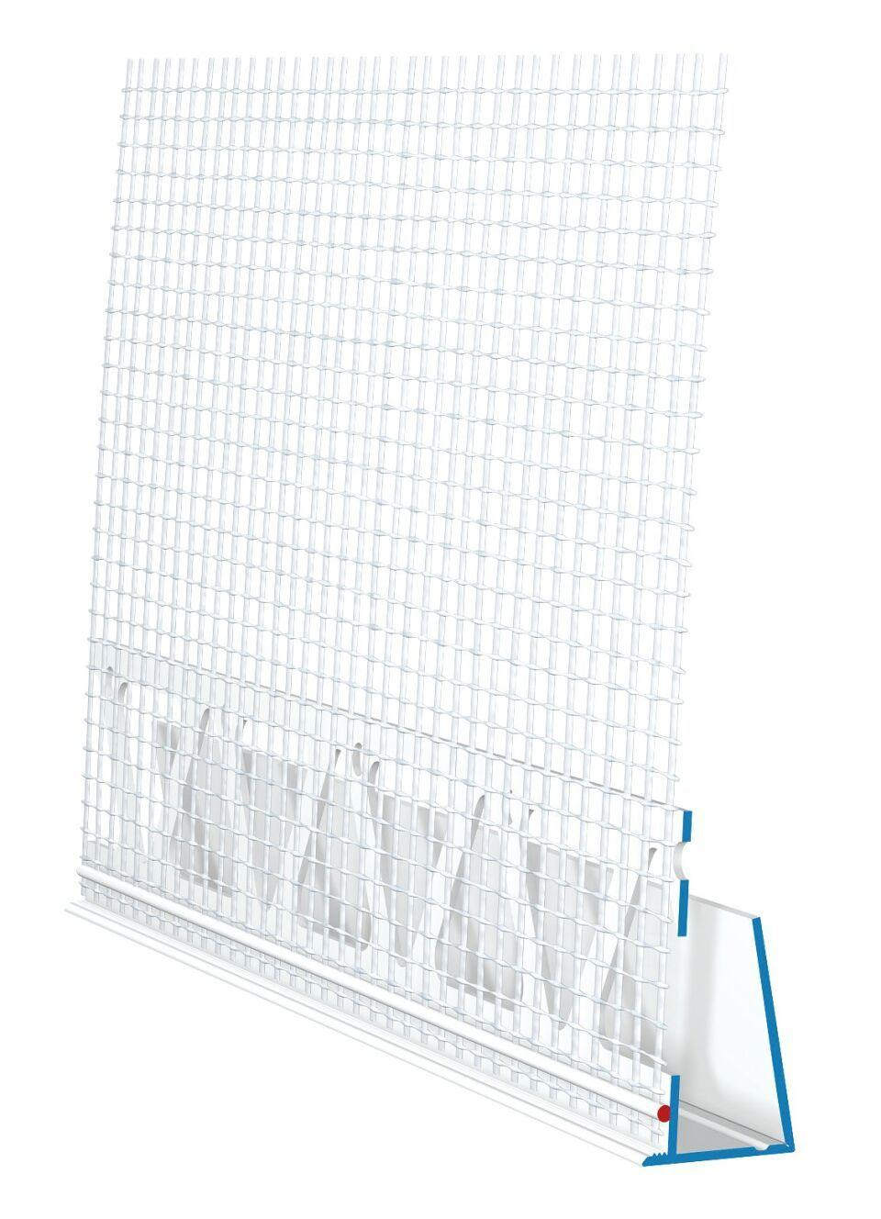

GTIN:

4003950145315

HAN:

00818726